C'est la phase la plus difficile, mais aussi la plus intéressante, de la partie.
L'idée générale, au sortir de l'ouverture, faire un plan. Dans la mesure du possible adopter une conception d'ensemble de sa stratégie, et non pas jouer au coup par coup.

LES PLANS ELEMENTAIRES

Certains plans sont très faciles à concevoir.
Par exemple :
Si vous avez fait le petit roque et votre adversaire le grand – ou l'inverse – un assaut général avec les pions et les pièces sur le Roi adverse s'impose.
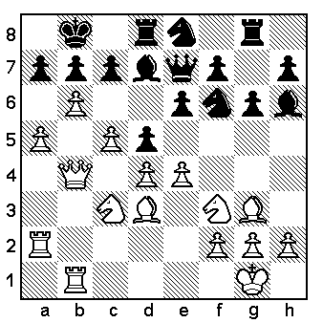

Ou encore :
En cas de centre mobile, c'est souvent là, au centre, que se déroule le combat.

En cas de centre stabilisé, l'attaque se déroule ;
ou sur l'aile Dame :
-recherche d'invasion du camp adverse.
-recherche de promotion d'un pion.
ou sur l'aile Roi :
-assaut du Roque.

Conclusions :
Il n'y a pas de formule "magique" pour résoudre les problèmes du milieu de partie. C'est d'ailleurs le grand attrait des Echecs.
Vous devrez dans une certaine mesure donner libre cours à votre imagination, à vos connaissances, en un mot à votre talent.
REGLES D'OR EN MILIEU DE PARTIE :

S'il n'existe pas non plus de formule "mathématique", on dispose néanmoins de principes de bases.

Evitez de vous placer en infériorité matérielle sans même y être contraint (sans un objectif bien défini). L'équilibre des forces étant le premier grand principe à observer.

Jouez des coups utiles et réfléchis, par exemple : le mouvement de pièce dans le camp adverse doit être effectué de telle façon que celle-ci ne soit pas obligée de se retirer immédiatement (Facteur temps).

Vérifier son coup. Très important ! Avant d'effectuer un déplacement se demander à quoi sert la pièce que l'on a choisie de jouer. Cette pièce est peut être déjà occupée à une tâche ; rôle de soutient d'une autre ou bien contrôle d'une case importante.

Placez vos pièces aux endroits les plus favorables. Les Tours sur des colonnes actives.
Les Fous sur les grandes diagonales, là où ils balayent le plus de cases possibles.
Les Cavaliers enfoncés dans le camp adverse, (la position idéale pour un Cavalier est sur la 6ème rangée soutenu par un pion).

Si vous avez pris l'avantage, il faut attaquer.
Un joueur ayant un avantage positionnel ou matériel, ne doit pas attendre la suite des événements et permettre ainsi à son adversaire de contre-attaquer et de refaire surface.

Essayez toujours d'avoir l'initiative.
Il est prouvé que la défense est plus difficile que l'attaque, essayez donc de toujours imposer votre jeu sur l'échiquier.

Prêtez la plus grande attention aux échanges et aux complications tactiques : c'est là que l'erreur guette le joueur.

